Здоровое питание школьника

К составлению полноценного рациона школьника требуется глубокий подход с учетом специфики детского организма. Освоение школьных программ требует от детей высокой умственной активности. Маленький человек, приобщающийся к знаниям, не только выполняет тяжелый труд, но одновременно и растет, развивается, и для всего этого он должен получать полноценное питание. Напряженная умственная деятельность, непривычная для первоклассников, связана со значительными затратами энергии.
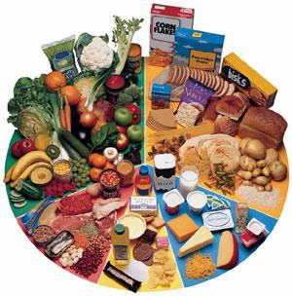
Современный школьник, по мнению диетологов, должен есть не менее четырех раз в день.
Здоровое питание школьника

В утренний завтрак школьников должны обязательно входить хлебобулочные изделия, каши (овсянка зарекомендовала себя лучше всех), макароны, свежие овощи, из фруктов предпочтительны яблоки, богатые клетчаткой и пектином. Это сложные формы углеводов, запас которых необходим ребенку.
Остальные углеводы лучше распределить на промежуточные приемы в течение школьного дня: фруктовые напитки, чай, кофе, булочки, печенье, конфеты обеспечат постоянное поступление свежих порций глюкозы в кровь и будут стимулировать умственную активность школьников.

Здоровое питание школьника

Второй по значимости компонент пищи – это жиры. На их долю приходится от 20 до 30% от общих суточных затрат энергии.
В пищевом рационе школьника должна присутствовать в необходимых количествах клетчатка – смесь трудноперевариваемых веществ, которые находятся в стеблях, листьях и плодах растений. Она необходима для нормального пищеварения.
Белки – это основной материал, который используется для построения тканей и органов ребенка. Белки отличаются от жиров и углеводов тем, что содержат азот, поэтому белки нельзя заменить никакими другими веществами.

Здоровое питание школьника

Школьники 7-11 лет должны получать в сутки 70-80 г белка, или 2,5-3 г на 1 кг веса, а учащиеся 12-17 лет - 90-100 г, или 2 -2,5 г на 1 кг веса.
В детском питании учитываются качественные особенности белков. Так, удельный вес белков животного происхождения в рационе детей школьного возраста составляет 65—60%, у взрослых—50%. Потребностям детского организма в наибольшей степени соответствует молочный белок, так же как и все остальные компоненты молока.
Незаменимы и аминокислоты: лизин, триптофан и гистидин, которые рассматриваются как факторы роста. Лучшими их поставщиками являются мясо, рыба и яйца.

